Схема выставки «Скрепка Экспо» 2019 опубликована!

Цена времени для бизнеса очень высока, именно поэтому планирование является важной составляющей любой компании.

Главное весеннее мероприятие для канцелярского и смежных рынков- выставка «Скрепка Экспо 2019” - состоится через 5 месяцев.

Список участников продолжает пополняться. Мы предлагаем вашему вниманию интерактивную схему выставки, на которой можно увидеть расстановку экспонентов, подтвердивших участие на данный момент.
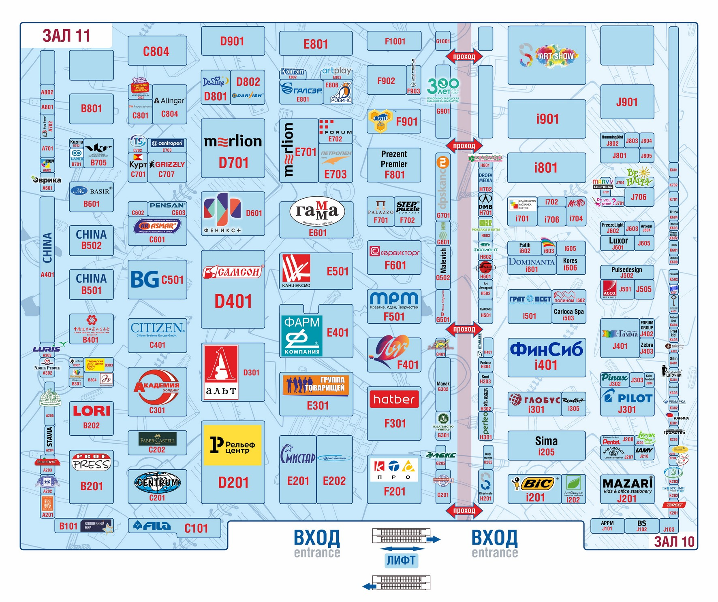
Интерактивная схема - http://skrepkaexpo.ru/chema2019/
Бесплатный пригласительный билет - http://skrepkaexpo.ru/priglasitelnyi-bilet/

Ждем Вас!
МВЦ «Крокус Экспо», павильон 2, залы № 10, 11.
19-21 Марта, 2019

